

بانك اطلاعات
مدرسه‏ي عالي فقه و معارف‏اسلامي

معاونت پژوهش
مديريت امور پژوهش ـ واحد اطلاع‏رساني

دي‏ماه 1382

ــ ضرورت:

ما مسلمان هستيم و در مسلماني نيز خود را پيرو اهل بيت مكرّم حضرت رسول ـ صل‏الله‏عليه‏و‏آله ـ مي‏دانيم. آن چه از احكام و تكاليف و وظايف كه براي ما باقي مانده است و عمل به آن را وظيفه‏ي خود حسّ مي‏كنيم نيز همگي با زحمات فراوان فقهاي عظام شيعه، در طول تاريخ اسلام، به دست ما رسيده است كه مديون تلاش‏هاي فراوان ايشان هستيم و ايشان به واسطه‏ي اين نقش بزرگ كه در تاريخ بشريّت داشته‏اند، در ذرّه ذرّه‏ي اعمال ما سهيم مي‏باشند و در ثواب هر عمل خيري با ما شريك‏اند.
آن چه فقهاي عظيم‏الشأن مذهب حقّه‏ي جعفريّه ـ سلام‏الله‏عليه ـ طلايه‏دار آن بوده‏اند كه سبب شده خود را وام‏دار ايشان بدانيم و زحمات‏شان را ارج نهيم، بر محور تفقه و تفكر اجتهادي در كتاب و سنّت دور مي‏زند. تتبّع مجدّانه و مجتهدانه در كلام وحي با حفظ تعبّد نسبت به حضرت احديّت در تمام سطوح حركت فكري و فقهي، تمام عمر پر بركت‏شان را پوشش داده و سبب بقاي فرهنگ تشيّع تا زمان حاضر گشته است. امّا نسبت به آينده چه كسي مسؤول است؟! ديگران كاشتند و ما خورديم، چه كسي بايد بكارد تا ديگران بخورند؟! اين يك مطلب.

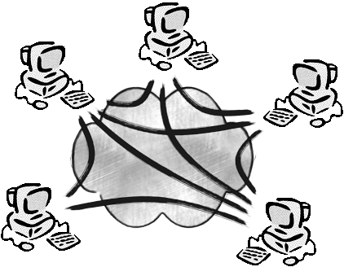
از سوي ديگر، آن چه امروز فرهنگ شيعه با آن مواجه و درگير است حجم بالاي موضوعات مبتلي‏به جامعه‏ي متديّنين مي‏باشد كه نسبت به گذشته، سيري صعودي از نظر جهت و تصاعدي از نظر سرعت داشته است. حجم عظيمي از حوادث و وقايع دنياي مدرن بشر كه بانك، بيمه، تلقيح مصنوعي، اجاره رحم، تجارت آزاد، اينترنت، ماهواره، موسيقي‏هاي جديد، مسافرت با هواپيما، كپي‏رايت و امثال آن تنها بخشي از اين موضوعات را تشكيل مي‏دهند كه حتي اگر فقه را تنها پاسخگوي به مسائل مستحدثه بدانيم ـ و نه محدِث حادثه در پيدايش موضوعات جديد براي جامعه‏ي متديّنين ـ باز هم با كمبود زمان مواجه مي‏شويم. چه مقدار فرصت يك فقيه در اختيار دارد كه به ازاي هر كدام از موضوعات موجود در جامعه و در برخورد با هر حادثه، يك بار تمام روايات و احاديث را دور بزند و در ابواب مختلف فقهي غور نمايد تا بلكه بتواند مشابهتي بيابد و اين موضوع را مصداقي از احكام موجود در علم فقه قرار دهد و حكمي براي آن تعيين كند؟! چه اين كه مي‏دانيم و دور از ذهن هم نيست كه يك موضوع جديد، مانند وامِ مبتني بر ربح در بانك‏ها يا تكثير غير مجاز نرم‏افزارها، در نگاه اول مشخص نيست كه در كدام يك از ابواب فقهي قابل گنجاندن باشد. مثلاً در مورد نخست، عده‏اي مبتني بر جُعاله حكم به حليّت داده‏اند و عده‏اي مبتني بر مضاربه! يا در خصوص مورد دوم مي‏شود از باب اجاره به آن نگاه كرد كه فروشِ منفعت است و بر اساس آن، فروش سي‏دي را فروش منفعت دانست و قائل به كپي‏رايت شد (فيه نظر) و يا از باب بيع به آن نظر كرد و حق تصرّف مشتري را از آن حيث كه مالك مَبيع مي‏شود مطلق دانست كه در نتيجه تكثير هم حلال مي‏شود و ديگر غيرمجاز نخواهد بود! پس طبيعي است كه تتبّع فراواني در ابواب مختلفي از فقه و ديدن روايات زيادي را طلب مي‏نمايد. آيا از يك انسان بر مي‏آيد كه تمام موضوعات را با روش مرسوم فقها كه همان روش سنّتي است مورد دقت قرار دهد و فتواي مجتهدانه‏اي كه بتواند بيانگر حجيّت باشد ارائه نمايد؟!
با توجه به اين دو مطلب روشن است و بي‏نياز از توضيح بيشتر كه بايست به دنبال راه‏حلّي جديد براي حفظ ويژگي «پاسخگويي» فقه شيعه نسبت به موضوعات، در حال و آينده بود و مسلّم همه مي‏دانيم اگر اين ويژگي حفظ نشود، چه رخ خواهد داد!
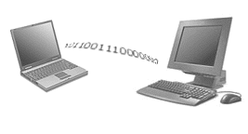
در جستجوي راه‌حل، شايد بلافاصله شما نيز به فكر اجتهاد مقيّد به تجزّي بيافتيد و آن را راه نجات بدانيد. در بادئ امر هم به نظر مي‏رسد كه شايد تخصصّي نمودن ابواب و موضوعات فقهي پاسخي به اين مشكل باشد. ولي علي‏رغم عملي نبودن آن در فضاي فكري و فرهنگي فعلي حوزه‏هاي علميه، ديگري مي‏تواند اشكال كند كه عدم تمحّض يك فقيه در همه‏ي ابواب فقه مانع آن مي‏شود كه در يك باب بتواند حكمي صحيح ارائه نمايد، چرا كه موضوعات فقهي با هم در ارتباط مي‏باشند و همه با هم نظامي از موضوعات پديد مي‏آورند كه درصدد هدايت انسان و متكفّل رشد و كمال اوست. عدم توجه به يكي، سبب بروز خطا در ارائه‏ي فتوا در ديگري مي‏گردد. اگر اين شبهه‏ي نظري را در اصل مطلب، يعني در مقام ثبوت هم نپذيريم، قطعاً نمي‏توانيم انكار نماييم كه در مقام اثبات ـ حداقل فعلاً ـ چنين چيزي ممكن نيست!
آخرين راهي كه به نظر مي‏رسد در حال حاضر ممكن باشد، كوتاه كردن طريق اجتهاد است، با ابزار و ادواتي كه سرعت مطالعه و بررسي آيات و روايات و كنكاش در سند و دلالات و معاني آن‏ها را افزايش دهد، به گونه‌اي كه يك مجتهد مطلق بتواند به تنهايي در هر موضوعي از موضوعات مبتلي‌به جامعه اجتهاد خود را به نحو اتمّ و اكمل به انجام رساند. از اين منظر مي‏خواهيم وارد اثبات ضرورت طرحي شويم كه در حال تنظيم و نگارش آن مي‏باشيم.

اين راه‌حل منسوب به نگارنده نيست! ديگراني بسيار زودتر از اين، كار بر اساس اين محور را آغازيده‌اند و آثار ارزشمندي نيز به جامعه‌ي حوزوي تقديم داشته و نرم‌افزارهايي ارائه نموده‌اند؛ جامع‌الاحاديث، درايةالنور و معجم فقهي از اين قبيل‌اند. اما حيثيتي كه ما را بر نوشتن چنين مقدمه‏اي برانگيخت، امكان ديگري بود كه رايانه و شبكه‏هاي رايانه‏اي در اختيار ما مي‏گذارند و در ارتقاي سطح پژوهش تأثير مي‏نهند، غير از آن چيزي كه نرم‏افزارهاي موجود به آن اهتمام داشته‏اند!
همان‏گونه كه عرض شد، اصل مسأله و مشكله‏اي كه با آن مواجه بوديم، درست در زماني كه كثرت موضوعات شرايط ناگواري را بر حوزه تحميل كرده است، نبود فرصت و زمان كافي براي مطالعه و پاسخگويي فردي به مسائل بود. رايانه و كامپيوتر را براي اين خواستيم كه سرعت مطالعه و جستجو و بالتَبَع پاسخگويي را بالا برد. اما تمام كاربرد رايانه به اين نقطه ختم نمي‏گردد، رايانه‏ها امكان استفاده از مطالعات و پژوهش‏هاي ديگران را نيز فراهم مي‏آورند! آن‏ها مي‏توانند با معرفي محصولات كساني كه پيش از ما بر روي موضوعي خاص ـ كه اكنون مورد مطالعه‏ي ماست ـ كار كرده‏اند، سرعت دستيابي ما را به نتيجه افزايش دهند. شبكه‏اي بودن رايانه‏ها به همين كار مي‏آيد؛ با وجود ارتباط بين رايانه‏هاي موجود در اماكن مختلف.
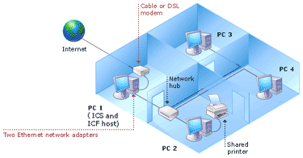
با وجود امكان تبادل اطلاعات شبكه‏اي، شما مي‏توانيد از جريان كار «اخير» فردي ديگر مطّلع شويد، حتي با سرعتي در حدّ دقيقه و ثانيه! محققي ديگر اثر خود را در دستگاه رايانه‏ي خود به اشتراك مي‏گذارد، يا حداقل اطلاعاتي اجمالي در مورد آن را، شما نيز مي‏خواهيد بر روي همان موضوع كار خود را شروع كنيد، از رايانه‏ي خود مي‏پرسيد: آيا كسي تا به حال بر روي اين موضوع كار كرده است؟ بلافاصله نام و مشخصات كار آن محقق را، رايانه‏ي شما در اختيارتان مي‏گذارد!
اين مطلب به دو كار مي‏آيد و در دو مرحله از پژوهش، بانك اطلاعات مستقر بر روي شبكه‏اي از رايانه‏ها، محقق را ياري مي‏رساند:
نخست در «پيشينه‏ي تحقيق»، جايي كه پژوهشگر موظف است سوابق كار بر روي آن موضوع را بررسي كند. او بايد اين سوابق را بررسي كند تا بتواند از تكراري نبودن كار خود مطلع گردد و يا آن منابع را مورد استفاده قرار دهد و اگر هم به اشتباه رفته و ضعيف بوده‏اند، پند گيرد و اشتباه آنان را مرتكب نشود! در هر صورت او ناگزير است به كارفرماي پژوهش، پيشينه‏اي از تحقيق ارائه دهد. حتي اگر كارفرمايي نداشته باشد و كار به صورت فردي باشد، پذيرفته شدن تحقيق او در مجامع علمي منوط به اين اقدام اوليه است.
ثمره‏ي ديگري كه شبكه دارد در مرحله‏ي «منبع‏يابي» است. استفاده از منابع معاصرين از طريق نرم‏افزارهاي موجود ممكن نيست. زيرا اين نرم‏افزارها هر چند سال يك بار منتشر مي‏شوند و تقريباً هميشه به منابع قديمي اكتفا مي‏نمايند. وجود يك بانك اطلاعات تحت شبكه به محققين ديگر كمك مي‏كند تا آخرين دست‏آوردهاي خود را با كمترين هزينه در اختيار ديگران گذارند و براي محقق ما اين امكان را پديد مي‏آورد كه از آن پژوهش‏ها به عنوان منبع ـ يا حداقل معرفي‏كننده‏ي منبع، زيرا بالاخره ارجاع به منابعي دارند ـ استفاده نمايد.
اين دو منظر، نگاهي است كه ما به نقش رايانه در حوزه داريم، وراي آن نگاهي كه مراكز توليد نرم‏افزار تا كنون داشته‏اند. يعني به جاي ارائه‏ي «منبع پژوهشي» به ارائه‏ي «محصول پژوهشي» معاصرين اقدام نماييم.
بنا بر توضيحات مقدماتي و تبيين مشكل موجود در امر «پاسخگو بودن حوزه» به مسائل مستحدثه ـ كه مي‏دانيم سطح نازله‏ي حضور فقه در كنترل عينيّت و حضور در جامعه و دارا بودن ثمره و كاركرد است ـ ضرورت دارد امكان استفاده‏ي سريع از اطلاعات يكديگر را داشته باشيم، تا از كاهش سرعت در پيشرفت علمي كه يكي از علل آن بي‏اطلاع بودن از كارهايي است كه به صورت موازي يا حتي متوالي ولي تكراري انجام مي‏شود، ممانعت به عمل آوريم.
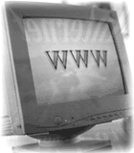
اين طرح درصدد است اين خلأ را در سطح «مدرسه‏ي عالي فقه و معارف اسلامي» تا حدّ امكان پُر نمايد، خلأي كه اگر تبديل به ملأ شود پيشرفت دروني امور علمي مدرسه را مي‏تواند تسريع نمايد. و لو كار طلاب غير ايراني را به «سطح تبليغ» محدود كنيم، در همان سطح نيز قدرت پاسخگويي، ضمن در اختيار داشتن نتيجه‏ي كار «همگان» است كه به دست مي‏آيد. اگر چه با توجه به ضرورت تعريف شده، مي‏بايست يك شبكه‏ي جامع اطلاعاتي در تمام حوزه‏ي علميه تأسيس شود، ولي آب دريا را كه نتوان كشيد! در مقابل نكته‏اي را كه در اين طرح ملحوظ خواهيم داشت، همين مطلب خواهد بود كه سيستم بانك اطلاعاتي مدرسه قابل تطبيق با سيستم‏هاي آتي شبكه باشد كه اگر در نهايت، مجموعه‏ي حوزه دست به يك همچو اقدام خطيري زد، شبكه‏ي ما بتواند با آن سيستم ارتباط برقرار كند و قابل توسعه باشد، حداقل در نحوه‏ي نگهداري اطلاعات، اگر نگوييم در نحوه‏ي ارائه!

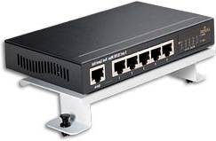
ــ سخت‏افزار:

اكنون كه ضرورت اجراي اين طرح ـ بحمدالله ـ روشن شد، بدون هيچ توضيح ديگري به درون طرح مي‏رويم.
نخستين مطلبي كه بايد در طرح‏هاي توسعه‏ي رايانه‏اي مورد توجه و دقت قرار گيرد، امكانات سخت‏افزاري‏اي است كه مي‏بايست متحمّل نرم‏افزار مورد نظر شود. امكاناتي مانند رايانه، ترمينال، كابل، سوكت و پريز و حتي تجهيزات نصب اين وسايل! علي‏الخصوص اين كه طرح ما متوجه يك بانك اطلاعات نصب شده بر روي شبكه است، يعني يك بانك اطلاعات كه ميان تعداد بي‏شمار رايانه بتواند اطلاعات را ردّ و بدل نمايد و بر حفظ و نگهداري آن‏ها كنترل داشته باشد.
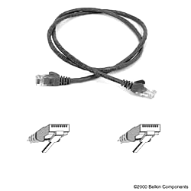
سخن در اين باب براي اين طرح بسيار كوتاه شده است، چه كه رشحاتي از منافع طرح جامع مركز به مدرسه خورده و از اين بابت تمامي تجهيزات لازم شبكه نصب گرديده است! كابل‏ها كشيده شده و ترمينال‏ها (Hub) خريداري شده و در جاي خود قرار گرفته است. از نظر رايانه نيز بيشتر بخش‏ها دستگاه‏هايي مناسب دارند. پس بحث اين طرح بر سر نرم‏افزار و سازوكاري است كه اين بخش‏ها را به هم مرتبط مي‏سازد و امكان ذخيره‏سازي اطلاعات در بانك اطلاعات و بازيابي آن‏ها را از نقاط تعريف شده پديد مي‏آورد.
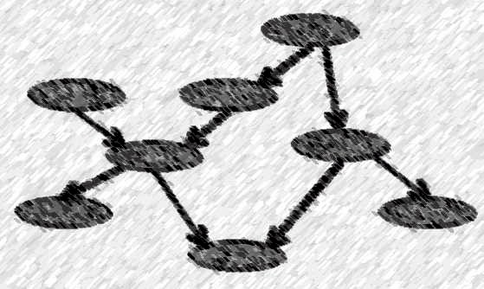
اساساً آن چه بيشتر ما را برانگيخت تا اين طرح را بنويسيم، اين است كه گفتيم با وجود اين سيستم‏هاي شبكه‏اي نصب شده، حيف است كه اطلاعات با روش سنتي ميان بخش‏ها منتقل شود و هر دستگاه رايانه تنها براي يك كاربر قابل استفاده باشد. در حالت شبكه‏اي مي‏توان از راه دور از يك پرينتر استفاده كرد، يك مودم، يك اسكنر و قِس علي هذا. اين يعني استفاده‏ي بيشتر از تجهيزات كمتر!
از اين‏جا به بعد، تا آخر اين نوشتار، دو بحث را پي خواهيم گرفت؛ يك. نرم‏افزار و دو. سازوكار!



ــ نرم‏افزار:

ــ محيط برنامه‏نويسي
براي توليد نرم‏افزار، پيش از هر اقدام ديگري، بايد محيط و بستر (platform) توليد نرم‏افزار بانك اطلاعاتي مورد نياز را پيدا كرد. در نرم‏افزار بانك اطلاعاتي شبكه‏اي‏اي كه ما درصدد توليد آن هستيم، دو روش اساساً مورد توجه برنامه‏نويسان جامعه‏ي ما مي‏باشد؛
1. Normal application
2. Web based application
در روش نخست ـ كه روش قديمي محسوب مي‏شود و تاريخ آن طولاني‏تر است ـ دو نرم‏افزار طراحي مي‏شود؛ يك نرم‏افزار به عنوان سرويس‏دهنده و يك نرم‏افزار به عنوان سرويس‏گيرنده و يا كاربري. نرم‏افزار نخست بر روي سِرور (Server) شبكه نصب مي‏شود كه وظيفه‏ي مديريت بانك اطلاعات و كنترل ورود و خروج كاربران و شناسايي آن‏ها را بر عهده دارد. نرم‏افزار كاربري نيز به تعداد زياد تكثير شده و در اختيار كاربران قرار مي‏گيرد. هر كاربر يا «به كار گيرنده‏ي بانك اطلاعات»، آن نرم‏افزار دوم را بر روي دستگاه رايانه‏ي مخصوص به خود نصب مي‏نمايد و اين نرم‏افزار با نرم‏افزار مادر (سرويس‏دهنده) مرتبط شده و اطلاعات را از آن دريافت مي‏كند و در اختيار كاربر قرار مي‏دهد.
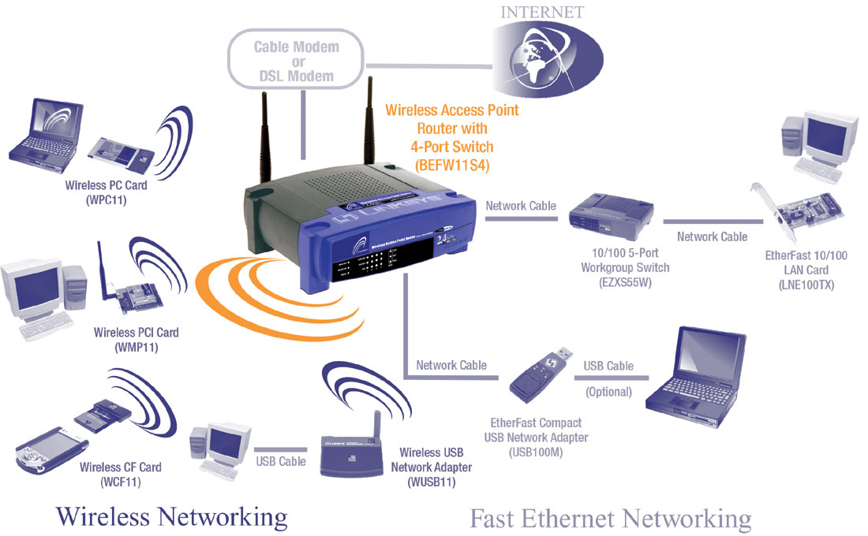
از سوي ديگر، اين نرم‏افزارها بعد از طراحي ـ تقريباً همگي ـ كد شده و به صورت زباني كه تنها دستگاه رايانه آن را مي‏فهمد در مي‏آيند و براي هر تغيير مجدّدي بايد دوباره همان برنامه‏نويس حاضر شود و Source خود را دست‏كاري كرده، با درخواست جديد كارفرما متناسب نمايد و مجدّداً آن را كد كند. اين سنخ نرم‏افزارها بدون كد شدن (Compile) كار نمي‏كنند! برنامه‏نويسِ ديگر اگر بخواهد كار برنامه‏نويس نخست را اصلاح نمايد، به جهت تنوّع شديد قابليت‏هاي اين سيستم‏ها و روش‏هاي مختلفي كه برنامه‏نويسان در طراحي دارند، زمان زيادي را بايد صرف تحليل برنامه نمايد كه غالباً مقرون به صرفه نيست.
از سوي ديگر، ويژگي دو طرفه بودن ارتباط، پايداري نرم‏افزار را كاهش مي‏دهد. دو طرفه بودن ارتباط به اين معني است كه هر دو نرم‏افزار سروري و كاربري (Client) بايد از طريق يك درگاه خاص كه مورد استفاده‏ي ويندوز هم غالباً نيست با يكديگر ارتباط برقرار نمايند و به جهت اين‏كه كاركردن با درگاه‏هاي ورودي و خروجي رايانه‏ها كار حسّاسي است و با نسخه‏هاي متفاوت سيستم عامل تغيير مي‏كند، كنترل و تنظيم نرم‏افزار براي دائماً فعال بودن آن كاري دشوار است. چه اين كه كاربران دائماً در حال تغيير سيستم عامل خود و يا نصب نرم‏افزارهاي جديد بر روي آن هستند كه اين مي‏تواند به كار نرم‏افزار كاربري لطمه وارد سازد و كار با آن را بسيار شكننده نمايد. بسياري از تجربه‏هاي موجود در بازار ايران نيز حاكي از همين نوع شكست است (البته بيشتر در سيستم عامل ويندوز با اين مشكل مواجه هستيم، زيرا پيچيدگي DOS بسيار كمتر است و Multitask نبودن آن از لطمه وارد شدن به نرم‏افزار با نصب نرم‏افزارهاي ديگر مي‏كاهد. البته فراموش نكنيم برنامه‏نويسي درون DOS با امكانات امروزي ويندوز اصلاً به صرفه نيست!).

وراي همه‏ي اين مسائل، يكي از ويژگي‏هاي مهم اين نوع نرم‏افزارها اين است كه هر كدام محيط ظاهري مخصوص به خود را دارند و يك كاربر براي كار با هر كدام از آن‏ها بايد با آن محيط ويژه آشنا شود. به عنوان مثال براي ذخيره كردن اطلاعات، هر نرم‏افزار روش خود را دارد، يا براي تايپ كردن اطلاعات، هر كدام صفحه كليد خاص خود را دارند. اين نكته غالباً دشواري‏هايي را در امر كاربري اين نرم‏افزارها پديد مي‏آورد. اما در نرم‏افزارهاي نوع دوم…!
در روش دوم ـ كه روشي جديد محسوب مي‏شود و استراتژي جديد توليدكنندگان نرم‏افزار در سطح جهاني است ـ اساساً هيچ نرم‏افزاري نوشته نمي‏شود! نرم‏افزارها چه در نوع سروري آن و چه در نوع كاربري، از پيش طراحي شده‏اند، توسط شركت‏هاي معتبري كه به تمام پيچيدگي رايانه‏ها و سيستم‏هاي عامل آن‏ها با تمام تنوّعش آشنا هستند و مي‏دانند چگونه تمام اين مشكلات و حوادثي را كه ممكن است در حين كار رخ دهد از پيش پاي برنامه‏ي خود بردارند. در اين روش ارتباط نرم‏افزار ديگر بر عهده‏ي برنامه‏نويس ما نيست، تيم‏هاي قوي برنامه‏نويسي شركت‏هاي بزرگ دنيا اين كارها را رله كرده و همگي را انجام داده و تكميل نموده‏اند. فقط ما بايد يكي از اين نرم‏افزارها را انتخاب نماييم و به رايگان به كار گيريم. هيچ هزينه‏اي هم بابت استفاده از اين نرم‏افزارها متحمّل نمي‏شويم. سه نرم‏افزار معروف در اين موضوع در حال حاضر asp 6، .Net و php 4 مي‏باشند.
آن چه كه برنامه‏نويس ما بايد انجام دهد، انجام تنظيمات و نوشتن دستوراتي است در اين نرم‏افزارها، تا مطابق نياز ما گردند و بتوانند اطلاعات ما را نگهداري و كنترل نمايند. امروز با توجه به اين platform ها ديگر برنامه‏نويسي مفهومي ديگر پيدا كرده و روش ديگري را دارد تجربه مي‏كند.
يكي ديگر از محسّنات اين روش برنامه‏نويسي، open source بودن آن است. به معني اين كه برنامه‏نويس دستورات خود را كد (Compile) نمي‏كند، بلكه به صورت تايپ كامپيوتري يا به اصطلاح، دست‏خط (Script) نگهداري مي‏نمايد. اين نوشته‏ها توسط نرم‏افزارِ ـ مثلاً ـ asp خوانده شده و اجرا مي‏شوند. ديگر براي برنامه‏نويس آن چه مهم است نوشتن اين دست‏خط‏هاست.
يكي بودن نرم‏افزار كاربري در اين سيستم با نرم‏افزاري كه همه‏ي كاربران اينترنت با آن آشنا هستند، استفاده از اين نرم‏افزار را آسان كرده است. همه‏ي كساني كه در ايران از اينترنت استفاده مي‏كنند نرم‏افزار IE را مي‏شناسند، نرم‏افزاري كه با نشان شناخته مي‏شود و در ويندوز به صورت خودكار وجود دارد. اين نرم‏افزار به عنوان نرم‏افزار سمت سرويس‏گيرنده (يعني در نزد استفاده‏كننده از اطلاعات) كار مي‏كند و ارتباط كاربر را با بانك اطلاعات برقرار مي‏سازد. هر كس با اينترنت كار كرده باشد، با محيط اين برنامه آشنا است، فلذا به راحتي خواهد توانست با نرم‏افزار بانك اطلاعات ما كار نمايد. دقيقاً به همين جهت است كه به اين نوع برنامه‏نويسي web based گويند، يعني برنامه‏نويسي مبتني بر وِب! و بر همين اساس است كه اين روش، در استراتژي بزرگترين شركت‏هاي برنامه‏نويسي ايران و جهان قرار گرفته است.


ــ محتواي بانك اطلاعات
بعد از آن كه شيوه‏ي برنامه‏نويسي و محيط آن مشخص شد، نوبت به تحليل ساختار اطلاعات مورد نياز مي‏رسد. يعني ما بايد بانك اطلاعات خود را چگونه تنظيم كنيم كه بتواند اطلاعاتمان را نگهداري كند و بهترين شرايط را براي ارائه‏ي خدمات به ما فراهم نمايد؟!
ساختار اطلاعات، متناسب با نوع اطلاعات تغيير مي‏كند. به عنوان مثال تصوّر فرماييد مي‏خواهيد يك دفترچه براي نگهداري اطلاعات تلفن چاپ كنيد. به چه شيوه‏اي آن را طراحي مي‏كنيد؟! براي هر اسم چه مقدار فضا قرار مي‏دهيد؟! براي هر تلفن چه مقدار؟! ممكن است يك قسمت هم براي شماره‏هاي تلفن همراه قرار دهيد! و يا شايد مانند بعضي از دفترچه‏هاي تلفن، جايي هم براي نوشتن نشاني و آدرس طراحي كنيد! اما اگر بخواهيد اطلاعات مالي خود را در اين دفترچه بنويسيد، يقيناً آن را به گونه‏اي ديگر خط‏كشي و جدول‏بندي مي‏كنيد. آيا مي‏شود يك دفترچه‏ي تلفن را براي نگهداري حساب‏هاي مالي استفاده كرد؟! هر نوع اطلاعاتي ساختاري مخصوص به خود نياز دارد تا در بانك اطلاعات بتواند نگهداري شود!
پس بايد در ابتدا اطلاعاتي را كه مي‏خواهيم در بانك اطلاعات مدرسه نگاه داريم بشناسيم و آن‏ها را دسته‏بندي نماييم. نياز به يك استقراء اطلاعات داريم:

ــــــــــــــــــــــــــــــــــــــــــــــــــــــــــــــــــــــــــــــــــــــــــــــــــــــــــــــــــــــــــــــــــــ
- اطلاعات شناسنامه‏اي پژوهش‏ها و پايان‏نامه‏هاي تصويب شده و پايان‏يافته
- متن كامل پژوهش‏ها و پايان‏نامه‏ها
- فهرست موضوعات پژوهشي در دست پژوهش و مطالعه
ــــــــــــــــــــــــــــــــــــــــــــــــــــــــــــــــــــــــــــــــــــــــــــــــــــــــــــــــــــــــــــــــــــ

اين سه نوع اطلاعات متناسب با ضرورتي است كه در مقدمه‏ي طرح بدان اشاره شد. لكن انواع اطلاعات ديگري نيز در مدرسه وجود دارند كه تبديل به بانك شدنشان جهت تسريع در امور اجرايي و اداري مدرسه مي‏گردد.

ــــــــــــــــــــــــــــــــــــــــــــــــــــــــــــــــــــــــــــــــــــــــــــــــــــــــــــــــــــــــــــــــــــ
- اطلاعات شناسنامه‏اي و سوابق پژوهشي پژوهشگران مدرسه
- اطلاعات شناسنامه‏اي كتاب‏هاي موجود در كتابخانه‏ي عمومي و تخصّصي

- اطلاعات شناسنامه‏اي طلاّب
- اطلاعات آموزشي و پژوهشي طلاًب مانند نمرات و درس‏ها و كلاس‏ها
- اطلاعات مالي و شهريه‏ي طلاّب و صندوق‏هاي قرض‏الحسنه و وام‏ها و كمك‏هزينه‏ها

- اطلاعات شناسنامه‏اي پرسنل همكار در مدرسه
- اطلاعات ساعت‏كار و پرداخت دستمزد پرسنل همكار
ــــــــــــــــــــــــــــــــــــــــــــــــــــــــــــــــــــــــــــــــــــــــــــــــــــــــــــــــــــــــــــــــــــ

غرض از اين دسته‏بندي اين است كه بدانيم در بانك اطلاعات مدرسه چه اطلاعاتي قرار است نگهداري شود و سپس بر اساس آن برنامه‏نويس بتواند كارش را آغاز كند.

ــ چشم‏انداز
البته ارائه‏ي يك فهرست از بانك‏هاي اطلاعاتي به معناي اين نيست كه ما از روز اول مي‏خواهيم همه را با هم شروع كنيم تا از متوقف شدن كار خوف پيدا شود و قضيه‏ي سنگ بزرگ نشانه‏ي نزدن است به يادمان آيد! نه…!
چشم‏انداز متفاوت از تاكتيك است. ما در هر مرحله براي تضمين از پيشرفت كار، يك به يك اين بانك‏ها را آماده مي‏كنيم، ولي در هر مرحله از كار مي‏دانيم كه به كدام سمت و مقصد در حال حركت هستيم. با توجه به جهت حركت و مقصد خود، در دراز مدّت مي‏توانيم اطمينان داشته باشيم كه مجموعه‏ي ما در حال رشد است. هنگامي كه در حال رفع مشكلات مقطعي و كوچك كوچك خود هستيم مانعي ندارد كه به هر مشكل مستقلاً توجه كنيم و آن را مرتفع سازيم، ولي «بايد» به گونه‏اي اين مشكلات را برطرف كنيم كه پس از حل همه‏ي مشكلات، به يك نظام حل مشكل دست يافته باشيم و اين راه‏حل‏هاي مقطعي و كوچك با يكديگر هماهنگ شده و يك راه‏برد كلان پديد آورده باشند! اگر چنين چيزي را بخواهيم ـ كه مجبور هستيم بخواهيم، چرا كه مي‏خواهيم تكامل داشته باشيم و قائليم جهت خلقت رو به كمال است ـ بايد چشم‏انداز كار را ببينيم و سياست‏هاي كلان حاكم بر آن را تدوين نماييم.
از سوي ديگر چشم‏انداز را هم بسته نمي‏بينيم و در آن احتمال رشد را مي‏دهيم. مثلاً اين نوع بانك‏ها نيز ممكن است در آينده به درون چشم‏انداز ما بيايند:

ــــــــــــــــــــــــــــــــــــــــــــــــــــــــــــــــــــــــــــــــــــــــــــــــــــــــــــــــــــــــــــــــــــ
- اطلاعات جمع‏داري اموال مدرسه با كد هر جنس و نام تحويل‏گيرنده
- اطلاعات اموال موجود در انبارها و مشخصات هر جنس انبار شده
- اطلاعات حجره‏هاي مدرسه با نام طلاب ساكن و با تصوير هر يك
- اطلاعات تعميرات صورت‏گرفته در هر حجره و مَدرَس (مثلاً تعويض لامپ)
ــــــــــــــــــــــــــــــــــــــــــــــــــــــــــــــــــــــــــــــــــــــــــــــــــــــــــــــــــــــــــــــــــــ

اولويت‏بندي در ميان عناوين چشم‏انداز نيز مطلب ديگري است كه تصميم در مورد آن را به مسؤولين امر و جلسات كارشناسي ايشان وامي‏گذاريم.
بعد از اولويت‏بندي است كه كار طراحي هر كدام از بانك‏ها را بر اساس اولويت‏ها آغاز مي‏كنيم و بعد از اتمام هر كدام و تحويل و تست و جواب‏گرفتن به سراغ بعدي مي‏رويم. البته اگر مسؤولين تشخيص دهند كه دو يا چند مورد از بانك‏ها بايستي با هم طراحي شوند و داراي اولويت برابر مي‏باشند، مانعي از جهت برنامه‏نويسي ندارد كه هر دو را با هم در دو مسير مجزا و توسط دو پروژه مستقل به صورت موازي به انجام رسانيم.
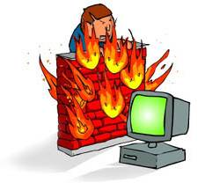
ــ امنيت اطلاعات
آخرين نكته‏اي كه در باب نرم‏افزار بايد به آن اشاره شود، غير از شبكه‏اي بودن، «امنيت» است. مقداري از هزينه‏اي كه ما براي نرم‏افزار مي‏دهيم بايد اختصاص به امنيت داشته باشد. يعني اين‏كه با روش‏هاي مطمئن و قدرتمند جلوي ورود افراد غير مجاز به بانك اطلاعات را بگيريم. نرم‏افزار بايد رمز‏هاي مخصوصي داشته باشد كه تنها افراد خاصي بتوانند از آن استفاده كنند تا اطلاعات محرمانه خداي نكرده در اختيار افراد سودجو قرار نگيرد.

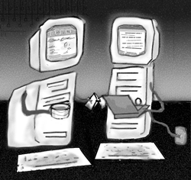

ــ سازوكار:

ــ نحوه‏ي جمع‏آوري اطلاعات
در نظر بگيريم كه سخت‏افزار لازم براي كار فراهم شده است (كه شده است) و نرم‏افزار مورد نياز نيز در حال طراحي است ـ كه إن‏شاءالله به زودي بعد از تأييد طرح شروع خواهد شد ـ آن چه مي‏ماند «اطلاعات» است. چگونه بايد اطلاعات متناسب با هر بانك تهيه شود و در نرم‏افزار قرار گيرد.
در مرحله‏ي قرار گرفتن در نرم‏افزار كه مسأله‏‏اي نيست، چرا كه يك تايپيست اطلاعات را در نرم‏افزار وارد مي‏كند، ولي كدام اطلاعات را؟ اطلاعاتي را كه در كاربرگ‏ها و فيش‏ها ثبت شده است. پس در يك مرحله از كار، بايد اطلاعات از طريق فيش‏هايي از سطح مدرسه جمع‏آوري شود.
اطلاعاتي كه قبلاً در رايانه رفته باشند، مانند اطلاعات بخش آموزش كه در نرم‏افزاري خاص قرار گرفته است، نيازي به فيش‏نويسي و تايپ مجدّد ندارند. ما مي‏توانيم اين اطلاعات را تبديل نماييم و در بانك قرار دهيم، اما ساير اطلاعات بايد فراهم شوند.
در جمع‏آوري اطلاعات دو نكته قابل توجه است؛ نخست طراحي كاربرگ و فرم ورود اطلاعات و ديگر جمع‏كننده‏ي اطلاعات.
كاربرگ‏ها مي‏بايست با مشاركت بخش توليد‏كننده‏ي اطلاعات ـ مانند مسؤولين بخش پرداخت شهريه در مورد بانك اطلاعات شهريه‏ها ـ و كارشناسي نرم‏افزار طراحي شود. بدين ترتيب كه هر بخش تنوّع اطلاعاتي را كه در حال حاضر در پوشه‏ها، بايگاني‏ها و فايل‏هاي خود به عنوان سند دارد مشخص مي‏سازد و كارشناسي نرم‏افزار نيز اين تنوّع اطلاعات را پردازش كرده و بانك متناسب را سفارش مي‏دهد.
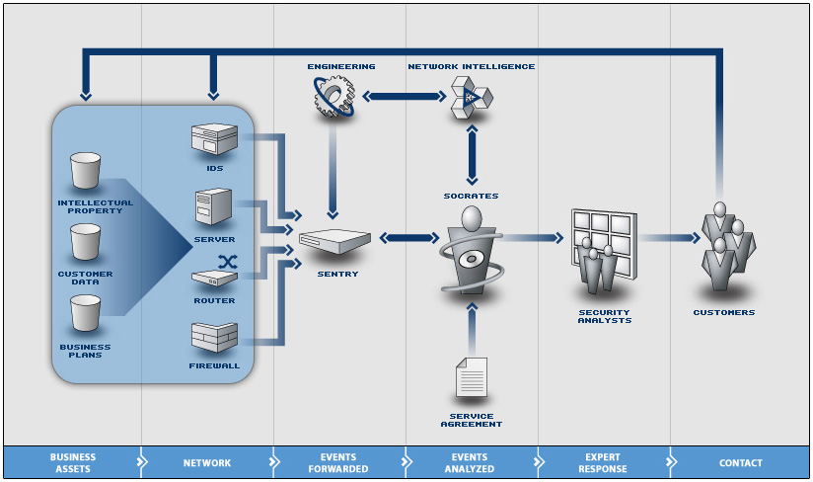
در مورد جمع‏آوري اطلاعات نيز دو حالت ممكن است رخ دهد. غالباً اطلاعات موضوع كار بانك در بخش مربوطه به عنوان سند موجود مي‏باشند كه در اين صورت كافيست اقدامات اداري جهت انتقال يك كپي از اين اسناد به بخش نرم‏افزار پي‏گيري شود. اما احتمال هم هست بعضي از اطلاعات مورد نياز در بعضي از بانك‏ها، مثلاً تصاوير ساكنين حجرات در بانك حجرات، موجود نباشد. در برخورد با اين موارد اگر مسؤولين مدرسه تشخيص دهند كه تكميل اين بانك ضروري است، بخش مربوطه را نيز مسؤول جمع‏آوري اطلاعات خواهند نمود و اطلاعات در نهايت تحويل بخش نرم‏افزار خواهد شد.
بنابراين با توجه به هر دو حالت، جمع‏آوري اطلاعات بر عهده‏ي بخش‏هاي مربوطه خواهد بود. هر بخش بر گستره‏ي اطلاعاتي و فضاي فعاليت خود بيش از سايرين تسلّط و آشنايي دارد، از اين رو بهتر مي‏تواند اطلاعات لازم را جمع‏آوري كند و آن را با كيفيت بهتري ارائه نمايد.
سازوكار و قواعد حاكم بر اين ارتباطات در مورد هر كدام از بانك‏هاي اطلاعاتي، متناسب با تشخيص ضرورت از سوي مسؤولين مدرسه و متناظر با نيازهاي همان بانك به خصوص، طراحي خواهد شد و رفت و آمدها و ديد و بازديد‏ها قانوني و شرعي خواهد گرديد!
بنابراين پيشاپيش نيازي به ابلاغ دستور يا بخشنامه‏اي به هيچ يك از واحدها و بخش‏ها نمي‏باشد.

ــ مراحل توليد نرم‏افزار

در نخستين مرحله، آن‏چه پيش از هر فعاليتي ضرورت دارد تأييد يا ردّ هر كدام از بانك‏هاي پيش‏نهادي است و در مرحله‏ي بعد تعيين اولويت كاري ميان بانك‏هاي تصويب شده. بعد از انجام اين دو فعاليت توسط مسؤولين مدرسه، دستور كاري تنظيم خواهد شد كه بخش نرم‏افزار بر اساس آن پيش‏نويس قراردادهاي لازم را جهت طراحي نرم‏افزار همراه زمان‏بندي ارائه مي‏نمايد. اداري نيز قراردادها را تنظيم نموده و برنامه‏نويسي آغاز خواهد شد.
در زمان تعيين شده در برنامه‏ي كاري، نظارت و تست و ارزيابي نرم‏افزار صورت مي‏گيرد و پس از پايان كار و ارزيابي نهايي، رسماً تحويل بخش مربوطه خواهد گرديد. پشتيباني نرم‏افزار نيز بايد در برنامه‏ي كاري ديده شود تا در نهايت بتوان نسبت به ارتقاء نرم‏افزار و رفع مشكلات احتمالي اقدام نمود.
به اين ترتيب مي‏توان اميدوار بود كه در طيّ زمان بانك‏هاي متعدّدي در مدرسه تأسيس خواهد شد و در نهايت اين بانك‏ها به جهت ارتباط با يكديگر، يك «شبكه‏ي اطلاعاتي» پديد خواهند آورد.

والسلام عليكم

